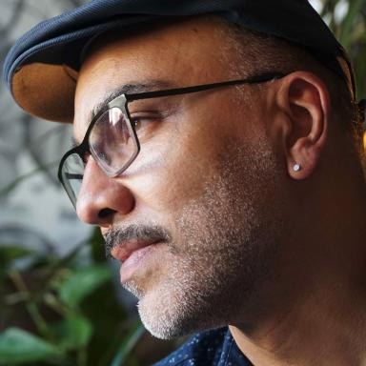 Alireza Farhang Chercheur associé

Identifiants chercheurs

- IdHAL : alireza-farhang

Publications

Communication dans un congrès (1)

MICROTONES : UN MODULE OPEN-SOURCE POUR SIBELIUS
François Paris,Camille Giuglaris,Alireza Farhang,Romina S Romay
Journées d'Informatique Musicale (JIM) Strasbourg 2020, Oct 2020, Strasbourg, France
Communication dans un congrès
hal-03321245v1

